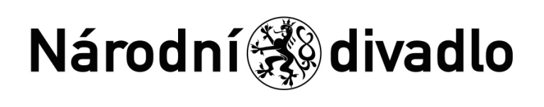
Objednávka č.: 61111/Kau/2020
OBJEDNATEL:  Národní divadlo  Ostrovní 1  112 30 Praha 1  (Tato adresa je současně adresou fakturační) |  |  |  | DODAVATEL (ADRESÁT):  TROX KS Filter a.s.  Evropská 710  Příbram  Email: xxxxxxx
IČ: 00023337 | DIČ: CZ00023337 |  |  | IČ: 24237574 |  | DIČ.: CZ24237574
Bank.spojení: ČNB Praha 1 | Číslo účtu: xxxxxx |  |  | Tel.: xxxx
(způsob platby: bankovním převodem)
V Praze dne: 22.4.2020  Vyřizuje: B.Kaupa  Nákladové středisko: TP - 6611 |  |  |  | Tel.: xxxx
 |  |  |  | E-mail: xxxx
Přesné vymezení předmětu objednávky:

Na základě kupní smlouvy č. THS ND – 11/2004 a nabídky č. NA-0621-20-RJ ze dne 21.4.2020 objednáváme u Vás dodávku vzduchových filtrů dle přiloženého soupisu.

Návrh ceny bez DPH: 59.595,- Kč |  | DPH 21%:,12.515- Kč |  |  | Cena vč. DPH: 72.110,- Kč
Doba plnění do: do 10-20 pracovních dnů od potvrzení objednávky
Místo plnění: Národní divadlo, Ostrovní 1, Praha 1, nákladová rampa
Potvrzuji provedení předběžné kontroly.  Operace splňuje podmínky dle Příkazu ředitele ND  datum: 23.4.2020  správce rozpočtu: ……………………………………………..  Miroslava Casková,  ekonomka THS ND |  |  | datum: 23.4.2020  příkazce operace: ……………………………………………  Ing. Jan Míka  Zástupce ředitele TPS
_______________________________________________________ _
Potvrzujeme přijetí výše uvedené objednávky s tím, že ji akceptujeme v plném rozsahu.
(Zde potvrzenou objednávku zašlete zpět objednateli (faxem, e-mailem), nebo současně s předáním faktury. Dále Vás žádáme o uvádění čísla objednávky na faktuře.)

V dne ________________________

